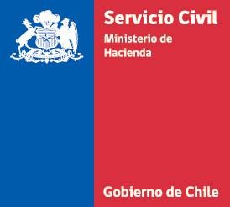

Minuta
Programa Prácticas Chile

Periodo estival 2016

www.serviciocivil.cl

@ADP_Chile - @empleospublicos - @directoreschile





Antecedentes

Prácticas Chile es una iniciativa de Estado impulsada por el Ministerio de Hacienda que ejecuta el Servicio Civil, en su modalidad nacional y ofrece a estudiantes universitarios, que requieren como parte de su proceso de formación profesional en el periodo final de su carrera, la oportunidad de realizar sus prácticas profesionales en diferentes organismos públicos, como una forma concreta de aproximación al mundo laboral, específicamente, en la gestión pública.

El programa ofrece a los practicantes un espacio en la participación de las políticas públicas del país. Se busca recalcar la necesidad de que nuevas generaciones estén dispuestas a poner sus talentos en los principales desafíos del país, permitiéndoles conocer y participar, en términos generales, en procesos de diseño, implementación y evaluación de políticas públicas y en distintos ámbitos de gestión de las instituciones públicas.

Principales Objetivos

✓ Otorgar oportunidades en igualdad de condiciones a todos los estudiantes, a partir de sus capacidades y motivaciones, para que accedan a ofertas de prácticas profesionales en distintos ministerios y servicios públicos.

✓ Favorecer la experiencia de futuros profesionales en el sector público, permitiéndoles conocer directamente procesos de diseño, implementación y evaluación de políticas públicas y distintos ámbitos de gestión que forman parte del sector público.

✓ Generar espacios para que los practicantes puedan compartir experiencias y conocimientos con funcionarios, directivos públicos y autoridades gubernamentales.

✓ Permitir que los estudiantes se integren a un servicio público y a equipos de trabajo específicos, acercándolos al mundo laboral y a dinámicas concretas de trabajo profesional.

✓ Motivar a los futuros profesionales para que pongan a disposición sus talentos en el servicio público, trabajando en los principales desafíos del país, y para que consideran la opción de ingreso al Estado y al empleo público, como una alternativa interesante y atractiva.

Características de las Prácticas

Las ofertas de prácticas profesionales se pueden desarrollar en diversos ministerios y servicios públicos, las cuales consideran que l@s practicantes se incorporen a equipos de trabajo específicos dentro de la institución. Contemplan ámbitos de gestión diversos, que incluyen distintos procesos y momentos en la implementación de políticas públicas, a través de programas o proyectos específicos (sociales, infraestructura, investigación, desarrollo, entre otros) o bien, en áreas de gestión, como por ejemplo, administración, control de gestión, gestión de personas.

Los perfiles de alumnos practicantes requeridos son de las más diversas carreras. A la fecha más de 200 carreras han sido requeridas por las instituciones.

Finalmente, las características específicas de cada práctica profesional dependen de las necesidades y proyectos del organismo que las ofrece. En general, se trata de prácticas que duran entre (6) seis a (12) doce semanas, dependiendo también de la disponibilidad del practicante y de los requisitos de horas que los estudiantes deben cumplir ante la Universidad

Convocatorias Programa Prácticas Chile

Se consideran 3 procesos anualmente:

 Convocatoria Prácticas 1° Semestre (marzo– julio).

Convocatoria Prácticas 2° Semestre (julio – noviembre).

Convocatoria Prácticas Periodo Estival (diciembre - marzo).

Desde 2014 un total de 303 estudiantes han ingresado a distintos servicios públicos a lo largo de

Chile.

Requisitos para postular

El Programa busca convocar y atraer a estudiantes interesados en el servicio público y que estén dispuestos a poner sus talentos, capacidades y conocimientos técnicos a disposición de los principales desafíos que el país necesita para mejorar la calidad de vida de sus ciudadanos.

Se espera que los estudiantes se sientan motivados a asumir cada vez más y nuevas responsabilidades con mirada renovada, crítica y propositiva, aportando al mejoramiento de la gestión pública a través de una experiencia de práctica profesional en el Estado.

Los requisitos generales para postular a este Programa son:

✓ Ser estudiante universitario

✓ Obligatoriedad de realizar práctica profesional en periodo final de carrera/estudios

✓ Cumplir los requisitos del perfil que solicitan los servicios públicos

✓ Mostrar interés y motivación por aportar al servicio público.

Proceso de Postulación

La postulación se caracteriza por ser abierta, transparente y objetiva, al establecer un proceso único de postulación, que se lleva a cabo a través de esta página web www.practicasparachile.cl

1. Registrar datos personales.

2. Búsqueda ofertas de prácticas disponibles.

3. Seleccionar un máximo de 5 ofertas por cada proceso y ordenar según preferencia.

4. Descargar, completar y adjuntar formulario estandarizado de CV

5. Adjuntar Certificado alumno regular de casa de estudios

Las postulaciones para la Versión Nacional de Prácticas Chile a desarrollarse durante el periodo diciembre 2015 – marzo 2016, según los requerimientos de los servicios públicos, comenzó el 01 de octubre y hasta el 6 de Enero del 2016.

Acciones de Inducción

Prácticas Chile contempla que los estudiantes puedan participar en instancias, anexas y transversales a las formales establecidas en su proceso de práctica, con funcionarios, directivos públicos y autoridades gubernamentales, con el objetivo de dar a conocer el funcionamiento del Estado y a reflexionar en torno a reformas, programas, proyectos, agendas e iniciativas públicas,

permitiéndoles acercarse a una visión amplia del quehacer de las instituciones públicas y del rol del Estado.

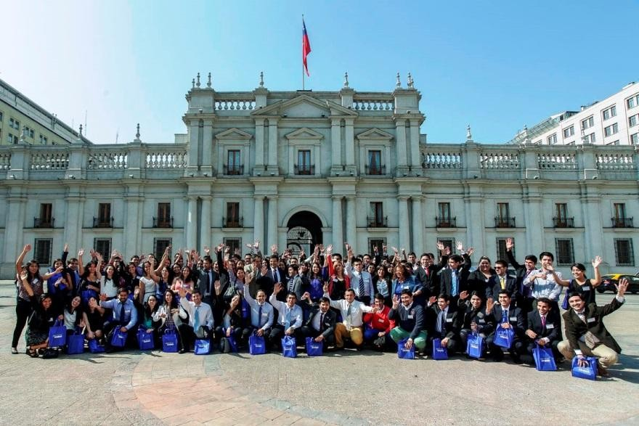

Fotografía tomada en actividad de bienvenida verano año 2015.

Convocatoria Estival 2015 – 2016

Desde el 1 de octubre y hasta el 6 de enero estarán abiertas las postulaciones a las ofertas que los distintos ministerios/ servicios han identificado para este periodo. En total existen 481 prácticas profesionales en 65 servicios públicos para esta convocatoria. De ese total, 251 ofertas se concentran en la Región Metropolitana.

Gestión de las ofertas de Prácticas Laborales

El Servicio Civil como organismo articulador del PPCH invita a las instituciones públicas a levantar ofertas de prácticas laborales al interior de sus dependencias, en plazos establecidos en un calendario predeterminado, según la convocatoria a efectuar. Junto con estas actividades realiza charlas en las universidades para difundir el programa y los plazos de postulación, siendo su ámbito de acción directores de asuntos estudiantiles y estudiantes universitarios principalmente.

